|  |
| --- |
| МИНОБРНАУКИ РОССИИ |
| Федеральное государственное бюджетное образовательное учреждение высшего образования **«МИРЭА − Российский технологический университет»**  **РТУ МИРЭА** |

**Институт информационных технологий (ИИТ)**

**Кафедра практической и прикладной информатики (ППИ)**

**ОТЧЕТ ПО ПРАКТИЧЕСКОЙ РАБОТЕ**

по дисциплине «Моделирование бизнес-процессов»

**Практическое занятие № 16**

**Задание №** 1

|  |  |  |  |
| --- | --- | --- | --- |
| Студент группы ИНБО-01-17 | *ИКБО-36-22, Утенков Ю. Ю.* | (подпись) | |
| Преподаватель | *Геращенко Л. А.* | (подпись) | |
| Отчет представлен | «21» ноября 2024 г. | |  | |

Москва 2024 г.

**Цель занятия:**

Ознакомление с функциональными возможностями программного обеспечения по созданию организационной модели, дерева функций в методологии ARIS.

**Постановка задачи:**

В интерактивном режиме изучить возможности построения организационной модели, дерева функций.

**Результат работы:**

Была построена организационная модель компании ООО «Наш дом» (Рисунки 1-8)

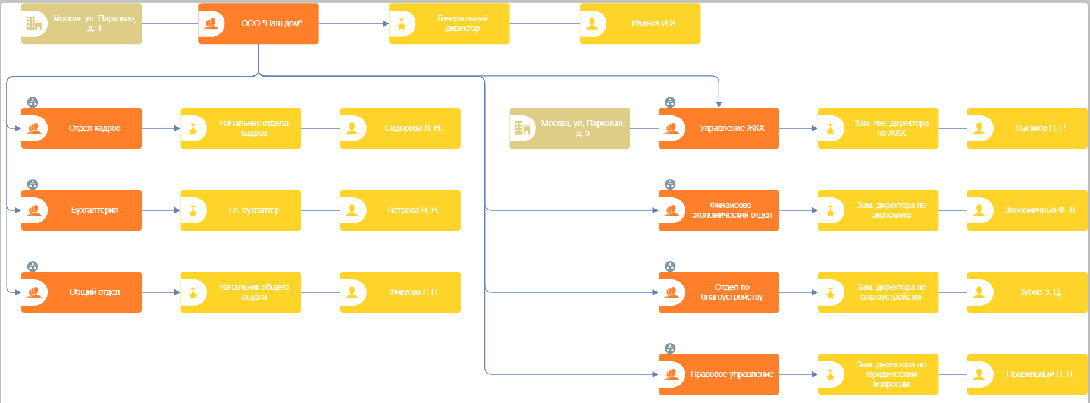

Рисунок 1 – Организационная модель ООО «Наш Дом» (Часть 1)

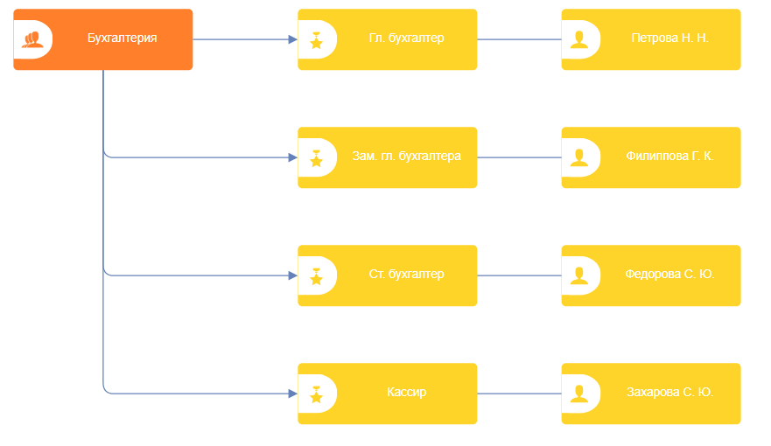

Рисунок 2 – Организационная модель ООО «Наш Дом» (Часть 2)

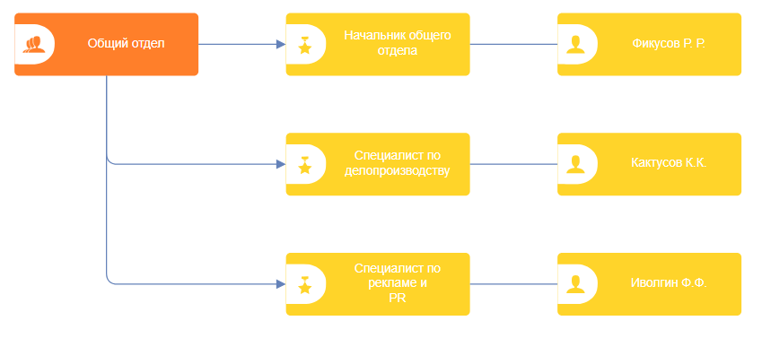

Рисунок 3 – Организационная модель ООО «Наш Дом» (Часть 3)

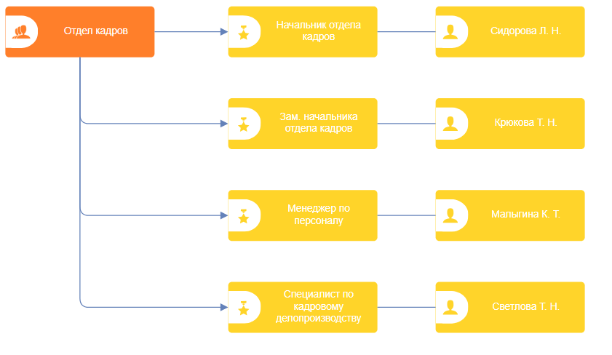

Рисунок 4 – Организационная модель ООО «Наш Дом» (Часть 4)

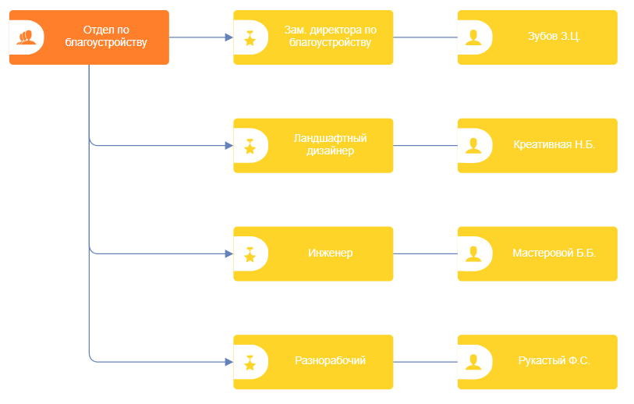

Рисунок 5 – Организационная модель ООО «Наш Дом» (Часть 5)

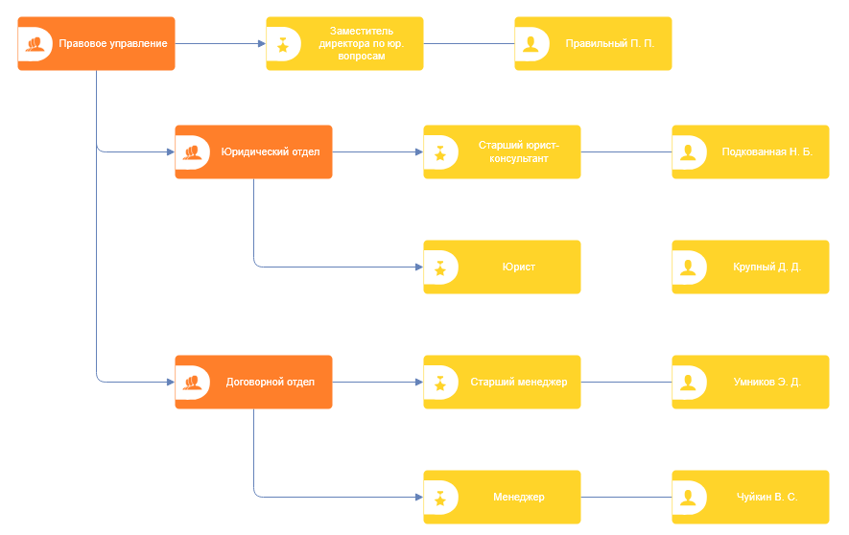

Рисунок 6 – Организационная модель ООО «Наш Дом» (Часть 6)

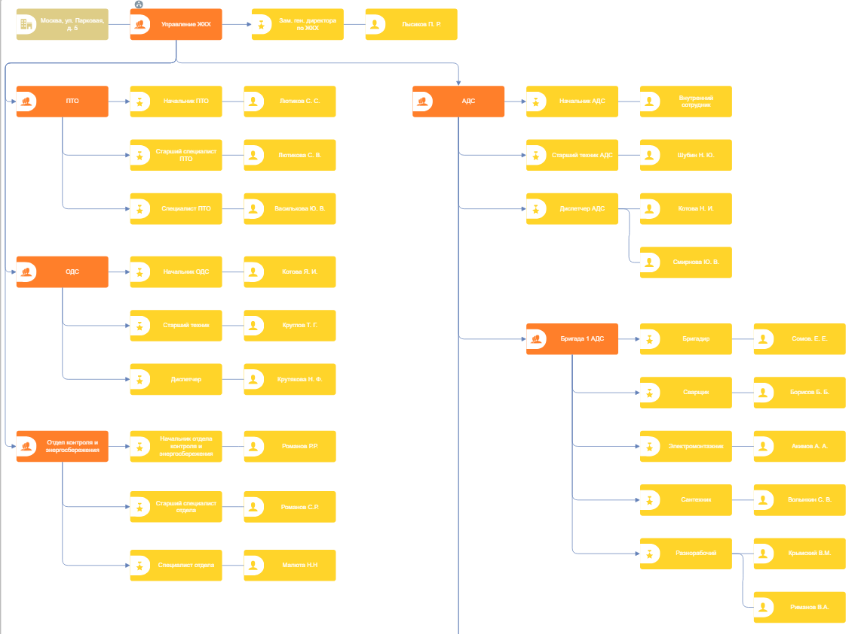

Рисунок 7 – Организационная модель ООО «Наш Дом» (Часть 7)

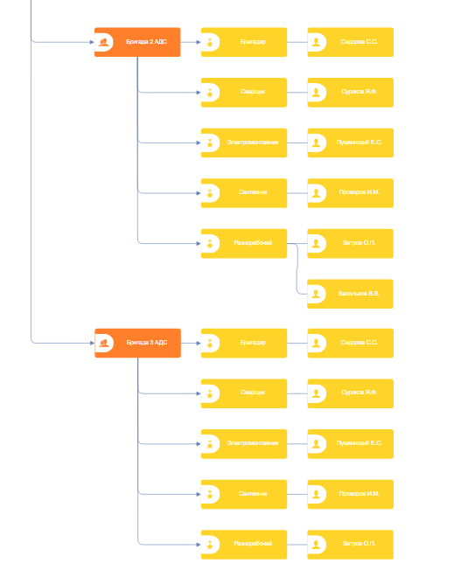

Рисунок 8 – Организационная модель ООО «Наш Дом» (Часть 8)

Было построено дерево функций исходя из того, что основной функцией (бизнес-процессом) бухгалтерии является Управление доходами и расходами Рисунок - 9.

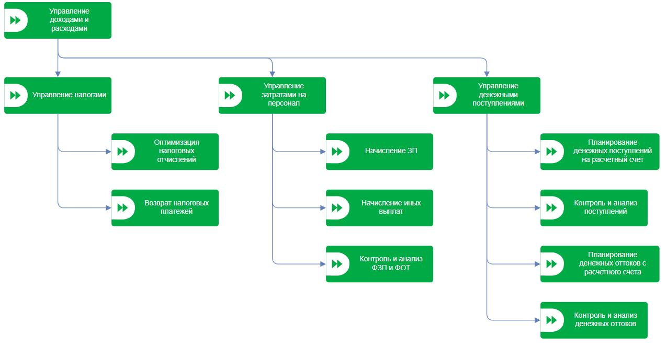

Рисунок 9 — Дерево функций бухгалтерии ООО «Наш Дом»

# Список использованных источников и литературы:

Лекционные материалы / Кириллина Ю.В., Семичастнов И.А.: МИРЭА – Российский технологический университет, 2024.